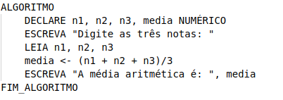
1) Faça um algoritmo que receba três notas, calcule e mostre a média aritmética.

2) Faça um algoritmo que receba três notas e seus pesos, calcule e mostre a média ponderada.
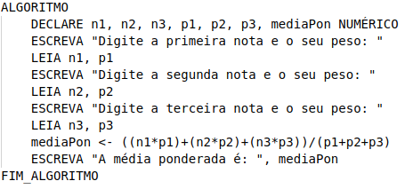

3) Faça um algoritmo que receba o salário de um funcionário, calcule e mostre o novo salário,
sabendo-se que este sofreu um aumento de 25%
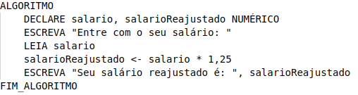

4) Faça um programa que receba o salário de um funcionário e o percentual de aumento,
calcule e mostre o valor do aumento e o novo salário.
